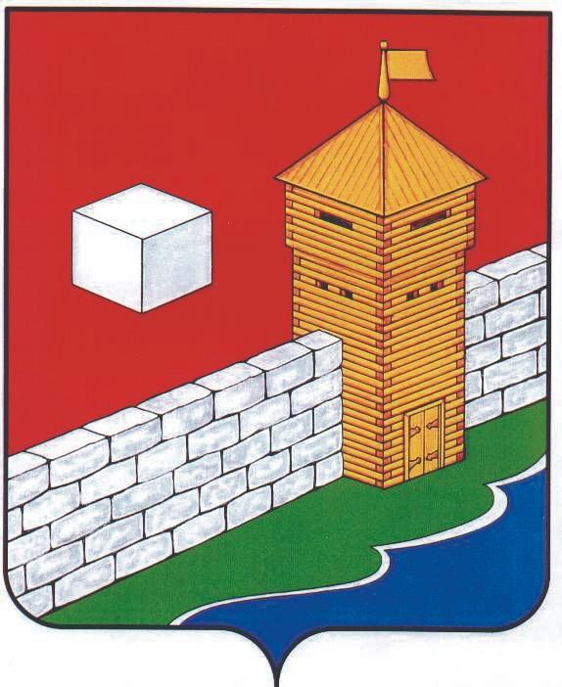
УПФР в Еткульском районе
Челябинской области
2-12-42, www.admetkul.ru

Пенсионный фонд выполняет все обязательства перед южноуральцами в полном объеме и в срок

О пенсионных выплатах

Общее количество пенсионеров Челябинской области составляет 1 035 683 чел. С начала года численность этой категории населения увеличилась на 2 032 чел. Количество работающих пенсионеров составляет 426 263 чел. (это 41,2 % от общего числа пенсионеров). Самый низкий уровень работающих пенсионеров в УПФР в Кизильском районе (21,8 %), а самый высокий в УПФР в городе Трехгорный (51,6 %).
Всего расходов на выплату пенсий, пособий и иных социальных выплат в 2015 году запланировано 157,1 млрд. руб., в том числе: 148,1 млрд. руб. - на пенсионное обеспечение, из них 135,5 млрд. руб. идет на страховую пенсию и 9,0 млрд. руб. - на социальное обеспечение населения.
Объем средств федерального бюджета, передаваемых Пенсионному фонду РФ на выплату социальных пенсий, федеральных социальных доплат к пенсиям малоимущих граждан, а также ежемесячные денежные выплаты федеральным льготникам и прочие выплаты в 2015 году составит более 20 млрд. руб.

Напомним, что с 1 февраля 2015 года страховые пенсии более 940 тыс. южноуральских пенсионеров проиндексированы на 11,4%. С 1 апреля социальные пенсии и пенсии по государственному пенсионному обеспечению выросли на 10,3%.

Материнский капитал

С 2007 года действует закон о материнском капитале. Свыше 164 тыс. южноуральских семей уже оформили сертификат.
Самым популярным направлением расходования средств материнского капитала является улучшение жилищных условий: на эти цели средства направили 107 тысяч семей Южного Урала. Из них 87 тыс. семей нашего региона частично или полностью погасили материнским капиталом жилищные кредиты на сумму 32,7 млрд. рублей. Около 20 тыс. семей направили средства материнского капитала на сумму 6,6 млрд. рублей на улучшение жилищных условий.
На обучение детей ПФР принял 2,7 тыс. заявок на сумму 111,7 млн. рублей; на перевод средств на накопительную пенсию мамы – 92 заявок на сумму в размере 8,3 млн. рублей. В рамках Плана первоочередных мероприятий по обеспечению устойчивого развития экономики и социальной стабильности Президент РФ Владимир Путин подписал закон, позволяющий семьям, имеющим право на материнский капитал, получить единовременную выплату в размере 20 тысяч рублей. При решении получить единовременную выплату заявление в ПФР можно подать в срок по 31 марта 2016 года. На данный момент территориальными органами ПФР по Челябинской области принято порядка 9,5 тыс. заявлений на получение единовременной выплаты в размере 20 тыс. рублей. Более 95 тысяч семей Южного Урала имеют право на получение данной выплаты.

О работе с населением

Органы ПФР – это одна из самых посещаемых гражданами структур. Ежегодно в клиентские службы ПФР обращается каждый четвертый житель области, а всего с начала года обратилось более 470 тысяч человек. В среднем ежегодно специалист клиентской службы обслуживает 3046 посетителей. Самая высокая нагрузка приходится на специалистов клиентских служб крупных городов: все УПФР в городе Челябинске (один специалист обслуживает в год 3470 посетителей), в городе Златоусте (3107 посетителей), в Миассе (4010 посетителей) и в Магнитогорске (2626 посетителей).
Задача сотрудников Пенсионного фонда - обеспечить высокий уровень качества предоставляемых государственных услуг ПФР и регулярно информировать южноуральцев о нововведениях в системе пенсионного страхования РФ. В этой связи проводятся выездные информационные дни на крупнейшие предприятия области, которые организуются при поддержке профсоюзных организаций.

11.06.2015

